Здесь хранилось золото Колчака: что скрывает Законодательное Собрание Омской области
12 апреля 2024 года
Фото Евгений Игишев

Законодательное собрание, как орган власти, в этом году отмечает 30-летний юбилей. Монументальное здание же было построено больше века назад. Город55 узнал его историю.
Ровно 30 лет назад в этот день, 12 апреля 1994 года, в Законодательном собрании Омской области состоялось первое заседание депутатов. С тех пор через залы заседаний прошли 170 парламентариев, которые приняли около 2,5 тысяч законов. Историю здания и региональной законодательной власти узнал корреспондент Города55 Евгений Игишев.

От дома судебных установлений до Законодательного собрания
Монументальное здание на Соборной площади по улице Красный Путь, 1 построили в начале ХХ века.
«Законодательное собрание располагается в бывшем доме судебных установлений, строилось по заказу министерства юстиции Российской Империи. Архитектором выступил Василий Пруссаков. В основном, он занимался проектированием зданий власти в классическом стиле», — рассказал начальник информационно-аналитического сектора информационного управления Заксобрания Антон Кораблев.
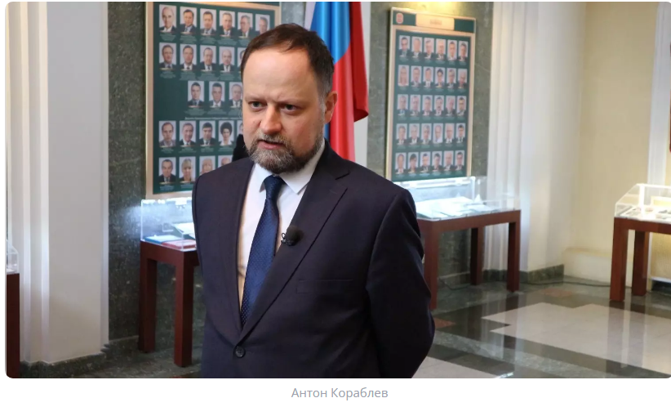
Стройка началась в тяжелый для России 1914 год, когда началась Первая мировая война. Значительное количество рабочих отправились на фронт. Намечались финансовые трудности.
«Для здания везли кирпич из Новосибирска, тогда город назывался Новониколаевск. В то время были другие требования к кирпичу по форме, по прочностным характеристикам. К строительству здания привлекались военнопленные, которых в Омске было достаточное количество. Им даже платили небольшую заработную плату, так как они обязаны были сами себя содержать», — объяснил Кораблев.
К 1919 году здание полностью достроили, завершил отделку. К тому времени в Омск вошли 3-я и 5-я Красные Армии. В здании разместился Первый дом советов. Привычной входной группы с колоннами и ступенями не было. На сохранившихся архивных фото видно, что посреди здания располагался сквозной проезд во внутренний двор в виде арки.
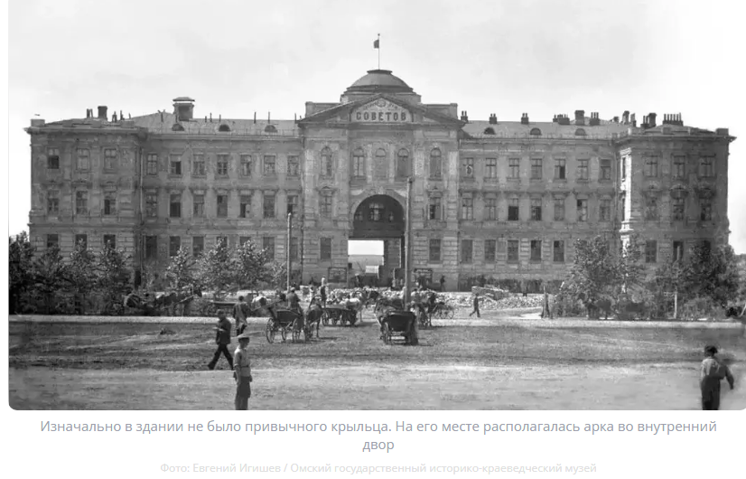
Позднее появилось крыльцо и вестибюль. Вот как выглядит вход в Законодательное собрание сейчас.
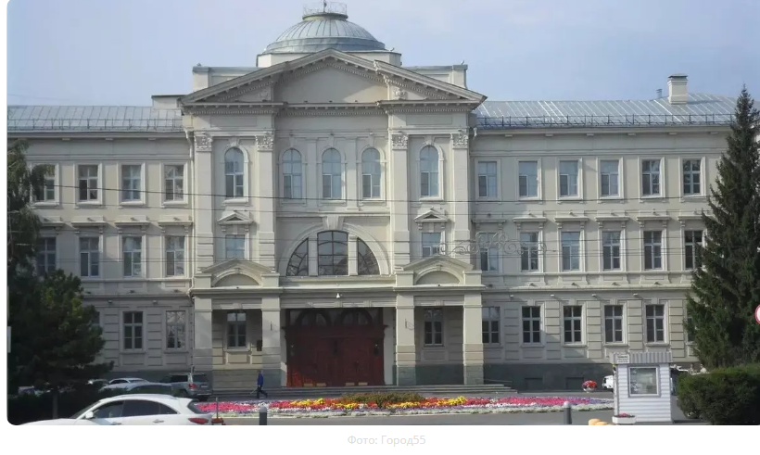
Здание должна была украшать скульптура богини правосудия Фемиды. Чешский скульптор Франтишек Винклер, известный также под именем Владимир, стал автором внутренней лепнины. Омичи хорошо знакомы с работами Винклера. Скульптор изготовил монументы для фасада Омского государственного университета путей сообщения и Омского академического театра драмы.
Вестибюль украшают люстра, сделанная в первой половине прошлого века.
«Говорят, что это театральная люстра. Достоверных сведений на сегодняшний день нет. Есть механизм, благодаря которому она опускается до пола не цепи», —поделился Антон Кораблев.
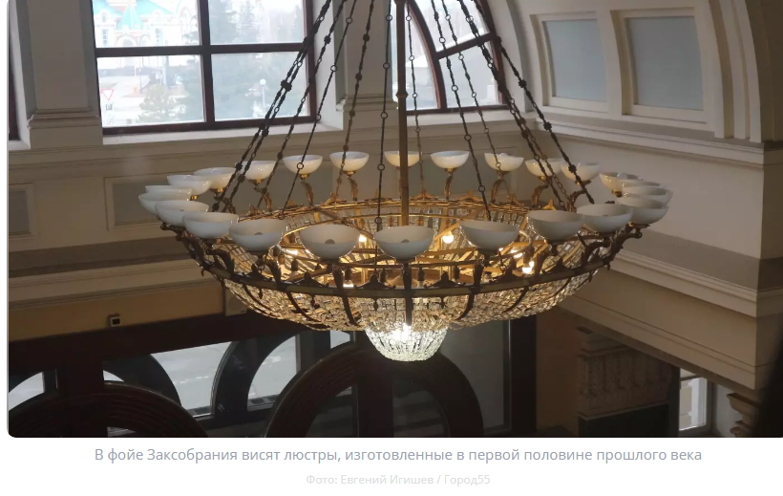

Где хранилось золото Российской Империи
В Заксобрании расположены торжественный зал, зал для пленарных собраний и зал для собрания комитетов. В последнем, как рассказал Кораблев, когда-то хранилось золото Колчака. Разумеется, не все запасы Российской Империи.
«Часть золота хранилась в здании казначейства в Банковском переулке. А для делегаций, которые хотели бы убедиться в платежеспособности колчаковского правительства, была организована эта выставка. В большей степени, это предметы, которые представляли историческую или художественную ценность. Слитки вряд ли сюда заносили. Акция была скорее политическая», — сообщил Кораблев.
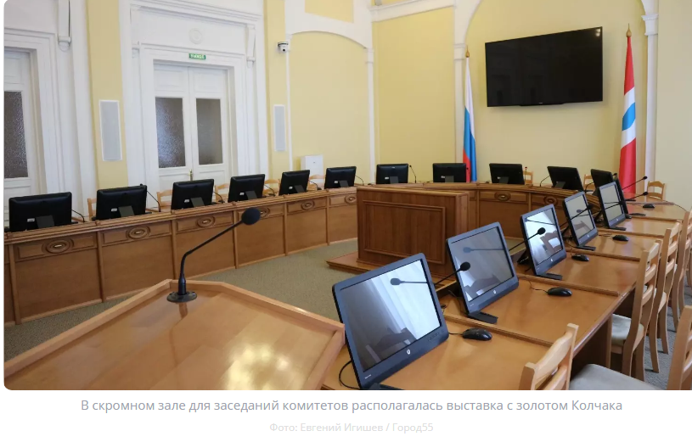
Во время очередного ремонта здания рабочие обнаружили исторические артефакты.
«Совершенно случайно нашли план конструкции парового отопления. Также, когда ремонтировали здание, нашли газету „Комсомольская правда“. Это некролог Феликсу Дзержинскому. Не то, что сминают и выкидывают в урну. Выпуск от 21 июля 1926 года», — поделился глава пресс-службы Заксобрания Владимир Мутовкин.
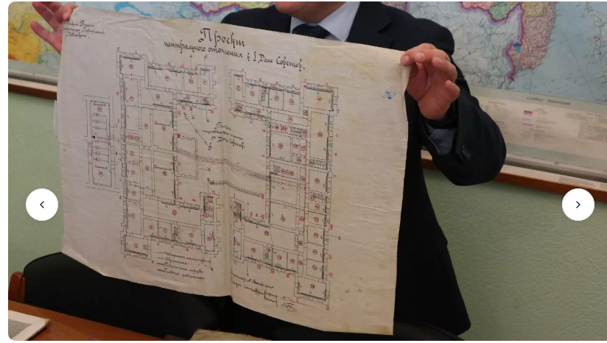

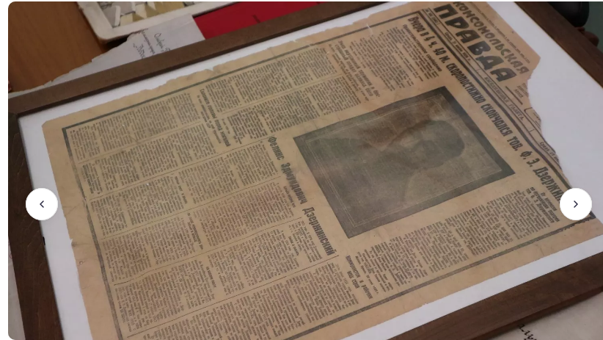
Сейчас, в эпоху цифровизации, трудно представить, что речи депутатов на собраниях стенографировались и хранились.
«Процесс очень трудоемкий. Много копий на машинке не напечатать. Вот так оформлялись протоколы заседаний Омского областного совета народных депутатов. Книги переплетались вручную и хранились. Большинство этих книг предано в государственный архив», — рассказал Мутовкин.
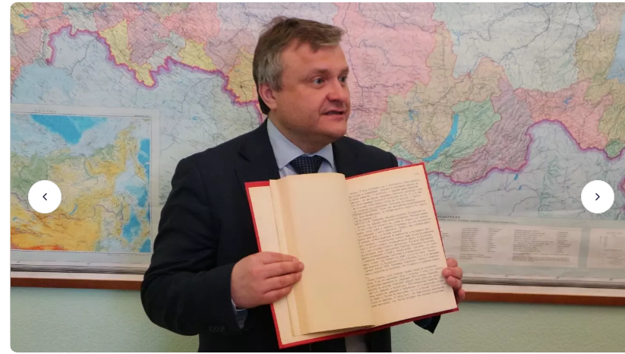
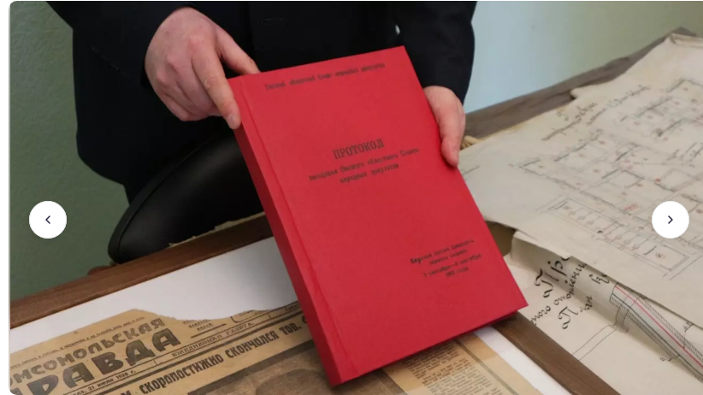
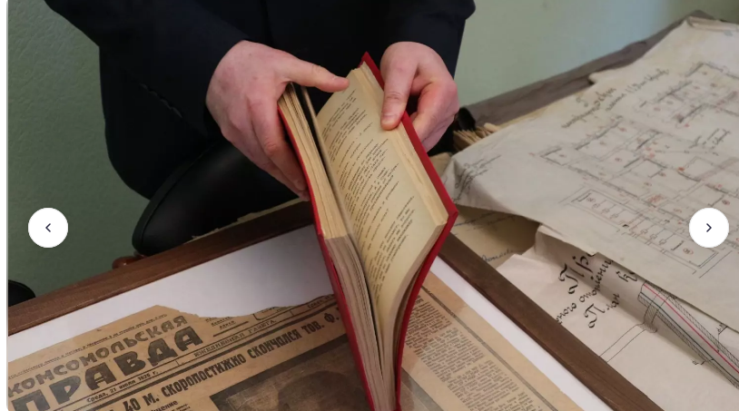
Протоколы заседаний оформлялись в виде книг
Фото: Евгений Игишев / Город55
Приведем пример пары обращений к депутатам от 1981 года. Они были приложены к архивным протоколам.
«Повышение цен большинство моих товарищей по работе восприняли правильно. В этих условиях повышение цен на золото, хрусталь, ковры, тем более на вино-водочные и табачные изделия, объяснимы.»
«К сожалению, повышение цен коснулось тех товаров, без которых в условиях Сибири просто не обойтись. Добротный платок и меховое пальто для нас женщин не роскошь, а необходимость.»
Зал торжественных заседаний принимал всех российских лидеров: Ельцина, Медведева, Путина. Стены помнят советских генсеков Иосифа Сталина и Леонида Брежнева. И именно в этом зале в 1919 году принял присягу на верность государству адмирал Александр Колчак.
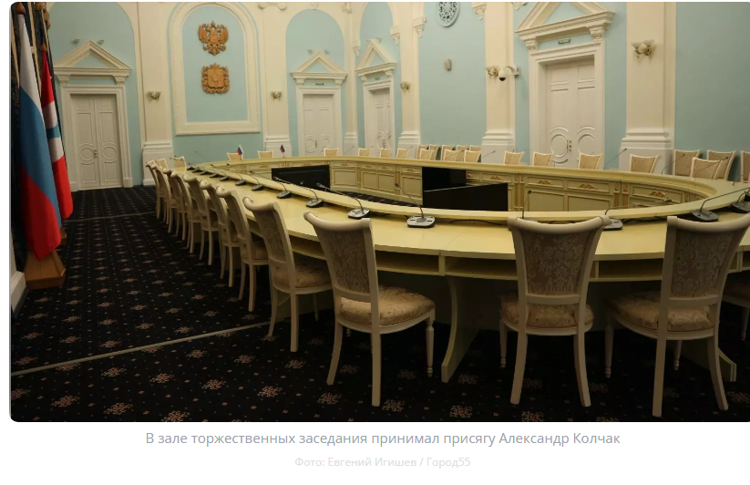

Легенда регионального парламентаризма
Говоря о Заксобрании, как об органе власти, нельзя не сказать о Владимире Варнавском. Политик избирался в региональный парламент семь созывов подряд. Варнавский был первым спикером Законодательного собрания, и оставался на этой должности в течение 29 лет.
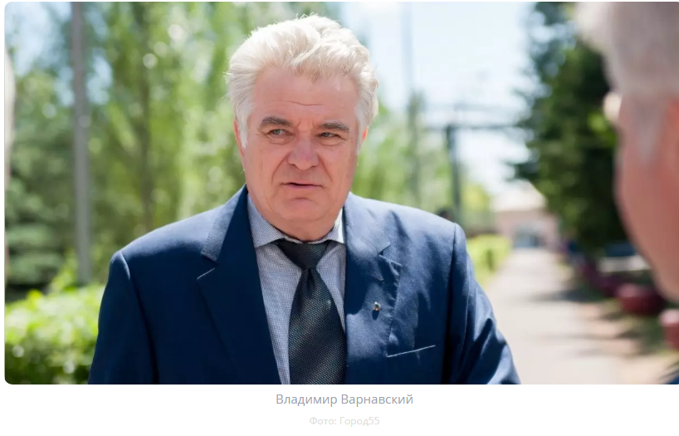
Варнавский родился в Омске в 1947 году, окончил омский политех, работал на производстве. С 1973 года ушел трудиться в партийные органы. Варнавский занимал должности первого заместителя председателя Омского горисполкома, секретаря обкома КПСС и первого секретаря Омского горкома КПСС. В 1990 году стал депутатом и председателем городского Совета народных депутатов.
С 1994 по 2023 годы Владимир Варнавский был депутатом и бесменным председателем Заксобрания Омской области. Политик ушел из жизни 23 мая прошлого года в возрасте 76 лет. Похоронен на Старо-Северном мемориальном кладбище.
В вестибюле Заксобрания представлена экспозиция, рассказывающая о жизни и работе Владимира Варнавского.
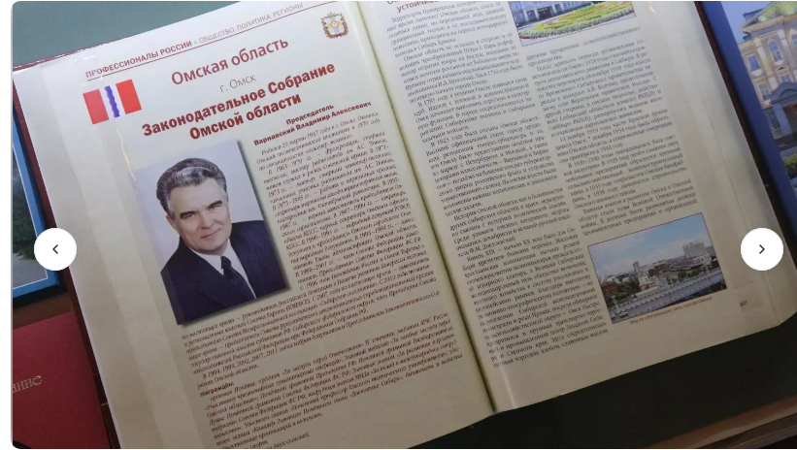
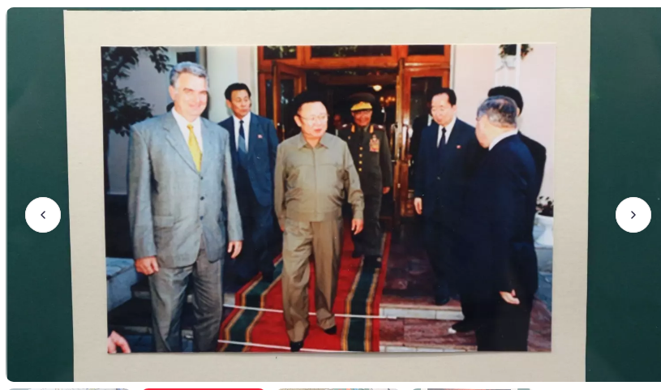

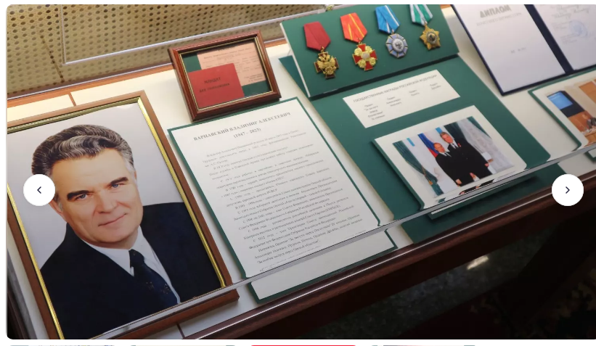
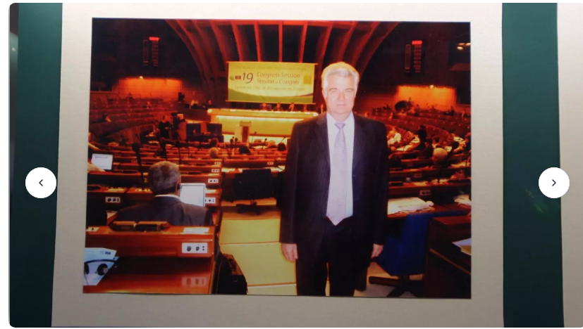
В вестибюле Засксобрания организована выставка, рассказывающая о Варнавском
Фото: Евгений Игишев / Город55

Как устроена законодательная власть
За последние семь созывов в Законодательное собрание избирались 170 депутатов. Председателем регионального парламента в настоящее время является Александр Артемов.
«Количественный состав Законодательного Собрания менялся. Первые три созыва избирались 30 депутатов, в последующих — 44. Система комплектования установлена областным законом. Она смешанная. Половина депутатов избирается по одномандатным округам, половина — по партийным спискам», — рассказал Антон Кораблев.
Зал пленарных заседаний — место, где проходят обсуждения и принимаются законы. Существует три вида голосования.
«Чаще всего используется голосование, которое не подразумевает занесение фамилии в протокол. Высвечивается общий результат и решение: „Принято“ или „Не принято“. Есть тайное голосование. В нем депутаты участвуют, когда проводятся выборы аудитора Контрольно-счетной палаты, еще какого-то должностного лица. Это голосование посредством бюллетеней, в кабинке», — объяснил начальник организационного управления Законодательного собрания Александр Варакин.
Третий вариант — поименное голосование. Его может инициировать любой депутат. И если коллеги поддержат парламентария, то на табло будет высвечиваться фамилия каждого депутата и результат его выбора.
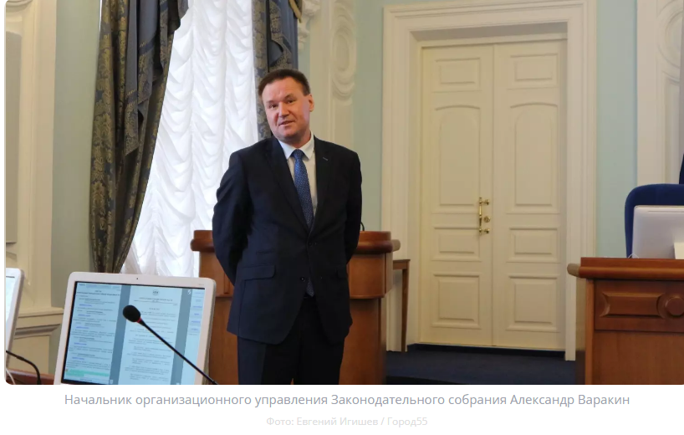
Законопроект на рассмотрение может внести ограниченное количество должностных лиц, учреждений и организаций.
«Правом законодательной инициативы обладает губернатор, любой из депутатов Законодательного собрания, комитеты Законодательного собрания, прокуратура Омской области и так далее. Предварительно проект попадает к председателю. Исходя из его тематики, он поступает в профильный комитет», — рассказал Варакин.
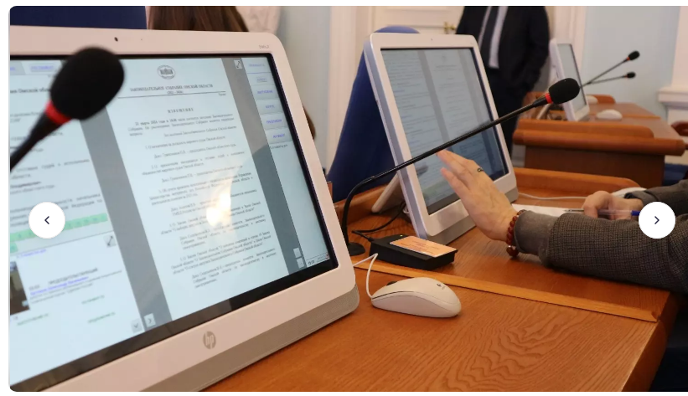
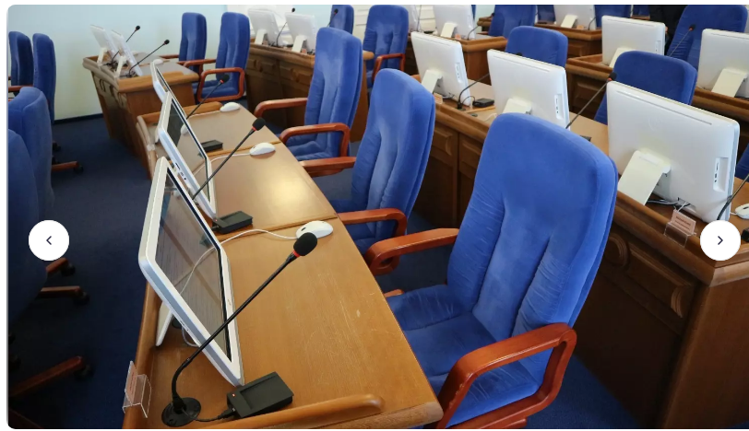
Голосование по законопроектам проходит в зале пленарных заседаний
Фото: Евгений Игишев / Город55
Всего комитетов семь: по законодательству и местному самоуправлению, по финансовой и бюджетной политике, по социальной политике, по аграрной политике, природным ресурсам и экологии, по собственности, по экономической политике и инвестициям, по образованию, науке, культуре и молодежной политике.
«Комитет рассматривает законопроект и принимает решение: рекомендовать поддержать его депутатам или отклонить. Перед депутатами выступает автор проекта, докладчик. Например, если губернатор выступил инициатором закона, то он назначает докладчика. Как правило, это профильные министры, либо заместители. На доклад отводится не более 5 минут. В отдельных случаях могут продлить», — сообщил Александр Варакин.
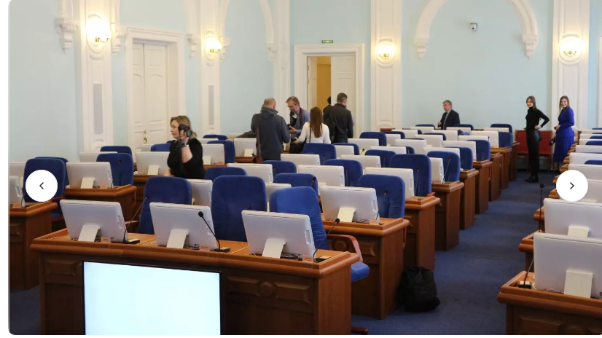
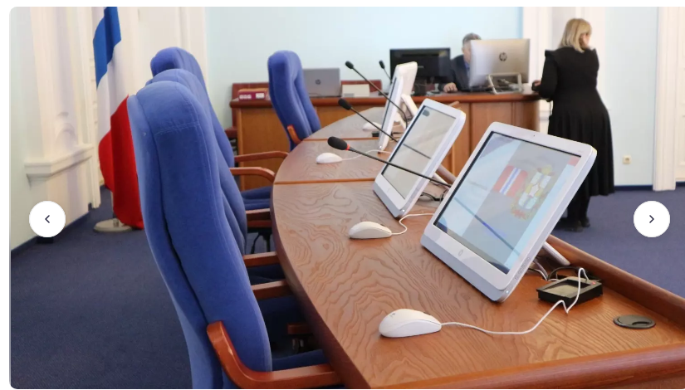
Зал пленарных заседаний
Фото: Евгений Игишев / Город55
А в следующий четверг, 18 апреля, зал пленарных заседаний в очередной раз распахнет свои двери для парламентариев. Всего народные избранники собирались на пленум уже более 400 раз.

